Giải bài 1 SGK Toán lớp 10 tập 1 trang 45
Cho tam giác vuông cân ABC có AB = AC = a. Tính các tích vô hướng
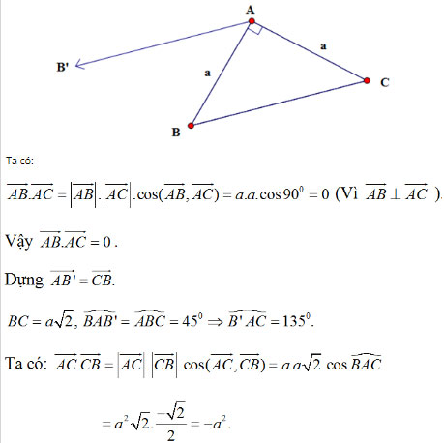

Giải bài 2 trang 45 SGK Toán 10 tập 1
Cho ba điểm O, A, B thẳng hàng và biết OA = a, OB = b. Tính tích vô hướng
OA→, OB→
trong hai trường hợp:
a) Điểm O nằm ngoài đoạn AB;
b) Điểm O nằm trong đoạn AB.
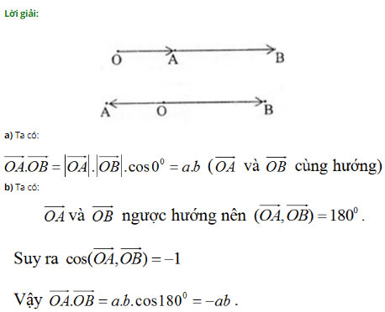

Giải Toán SGK lớp 10 tập 1 bài 3 trang 45
Cho nửa hình tròn tâm O có đường kính AB=2R. Gọi M và N là hai điểm thuộc nửa đường tròn sao cho hai dây cung AM và BN cắt nhau tại I.
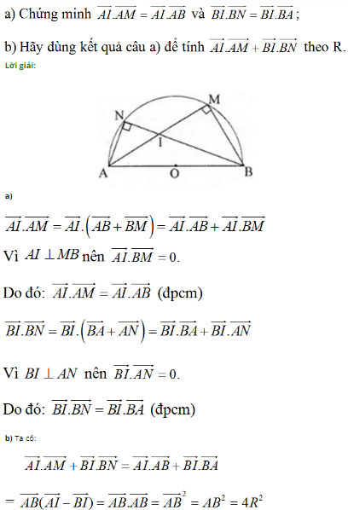

Giải SGK Toán lớp 10 tập 1 trang 45 bài 4
Trên mặt phẳng Oxy, cho hai điểm A(1; 3), B(1; 2).
a) Tìm tọa độ điểm D nằm trên trục Ox sao cho DA = DB;
b) Tính chu vi tam giác OAB.
c) Chứng tỏ OA vuông góc với AB và từ đó tính diện tích tam giác OAB.
Lời giải:
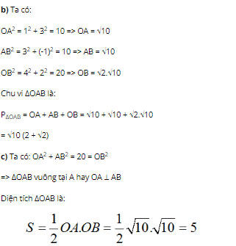

Giải bài 5 sách Toán đại 10 tập 1 trang 46
Trên mặt phẳng Oxy hãy tính góc giữa hai vectơ a→ và b→ trong các trường hợp sau:
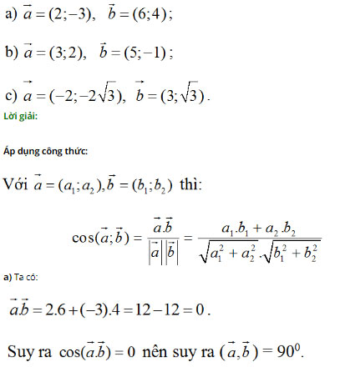
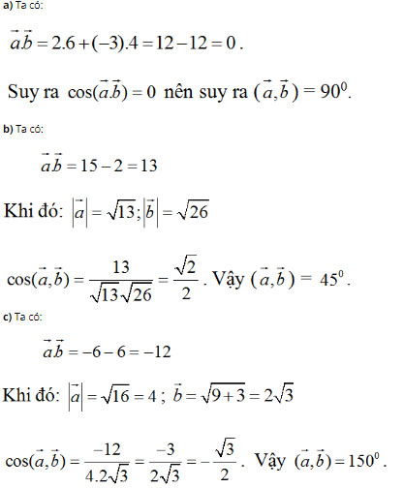

Giải Toán SGK lớp 10 tập 1 trang 46 bài 6
Trên mặt phẳng tọa độ Oxy cho bốn điểm: A(7; -3), B(8; 4), C(1; 5), D(0; –2). Chứng minh rằng tứ giác ABCD là hình vuông.
Lời giải:
Ta có:
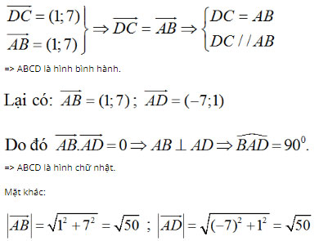

Giải Toán SGK lớp 10 tập 1 bài 7 trang 46
Trên mặt phẳng Oxy cho điểm A(-2; 1). Gọi B là điểm đối xứng với điểm A qua gốc tọa độ O. Tìm tọa độ của điểm C có tung độ bằng 2 sao cho tam giác vuông ở C.
Lời giải:
Vì B đối xứng với A(-2; 1) qua O nên ta có: B(2; -1)
Gọi tọa độ C(x; 2).
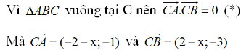
Nên (*) ⇔ -(2 + x)(2 - x) + 3 = 0
⇔ -4 + x² + 3 = 0
⇔ x² = 1 ⇔ x = ±1
Vậy C(1; 2) hay C(-1; 2).

